文档编号：LTPT-2026-G3-11 版本号：V3.0
密 级：内部 · 教学用

“澜图”遥感影像智能解译与地物提取平台建设项目
概要设计说明书
（教学样例）

编制单位：通关实训第 3 组
编 制：乙（架构师）
审 核：甲（项目经理）
批 准：评委会（M2 设计评审）
编制日期：2026 年 8 月 21 日

修订记录
版本 | 日期 | 修订章节 | 修订说明 | 编制/修订人
V1.0 | 2026-08-19 | 全部 | 首版，随设计冻结发布（D8） | 乙
V2.0 | 2026-08-20 | 第 5 章 | 补充非功能设计的验证方式列；对齐测试计划（D9） | 乙
V3.0 | 2026-08-20 | 第 3、4 章 | 重锚：删除 PostGIS/MinIO/Redis/Vue3 四组件并在 §3.3 记录否决理由；M3 评审通过（D9） | 乙
注：本表记录自初稿以来的全部版本沿革；逐次修订的详细影响面分析见正文相关章节与变更单。

1 引言

1.1 编写目的
本说明书确定澜图工具集的总体结构、技术选型、模块划分与非功能设计方案，作为详细设计、编码与测试设计的依据。读者为项目组成员、评审专家与后续维护人员。

1.2 设计依据
- spec.md V3.0：24 条功能需求、16 条非功能需求、3 条精度指标、13 条实质性条款；
- 《软件需求规格说明书》V3.0（文档 08）；
- constitution.md V1.2：技术栈白名单、编码规范、设计约束与门禁（20 条硬规则）；
- ADR-001 成果存储选型、ADR-002 任务执行模型选型、ADR-003 推理服务进程模型；
- 样例工程 sampleprj/segment-geospatial-main 的既有结构。

1.3 设计原则
· 落点原则：每个模块必须能指认它承载哪些需求；指认不到的模块不设计（constitution.md R-17）；
· 减法原则：组件引入需回答「解决了 RTM 里哪一条需求」，答不上来就不引入；
· 边界原则：不修改上游 samgeo 包，能力缺口在本项目侧封装（R-03）；
· 可验证原则：非功能设计必须给出实测方法，不接受无量词描述。

2 总体设计

2.1 系统定位
澜图是基于开源 segment-geospatial（samgeo，MIT）的行业化二次开发。上游负责 SAM 系列模型的地理空间封装，本项目负责工程化：作业状态管理、操作可回溯、成果矢量化与多格式交付、开放接口、客户端集成。

2.2 分层结构
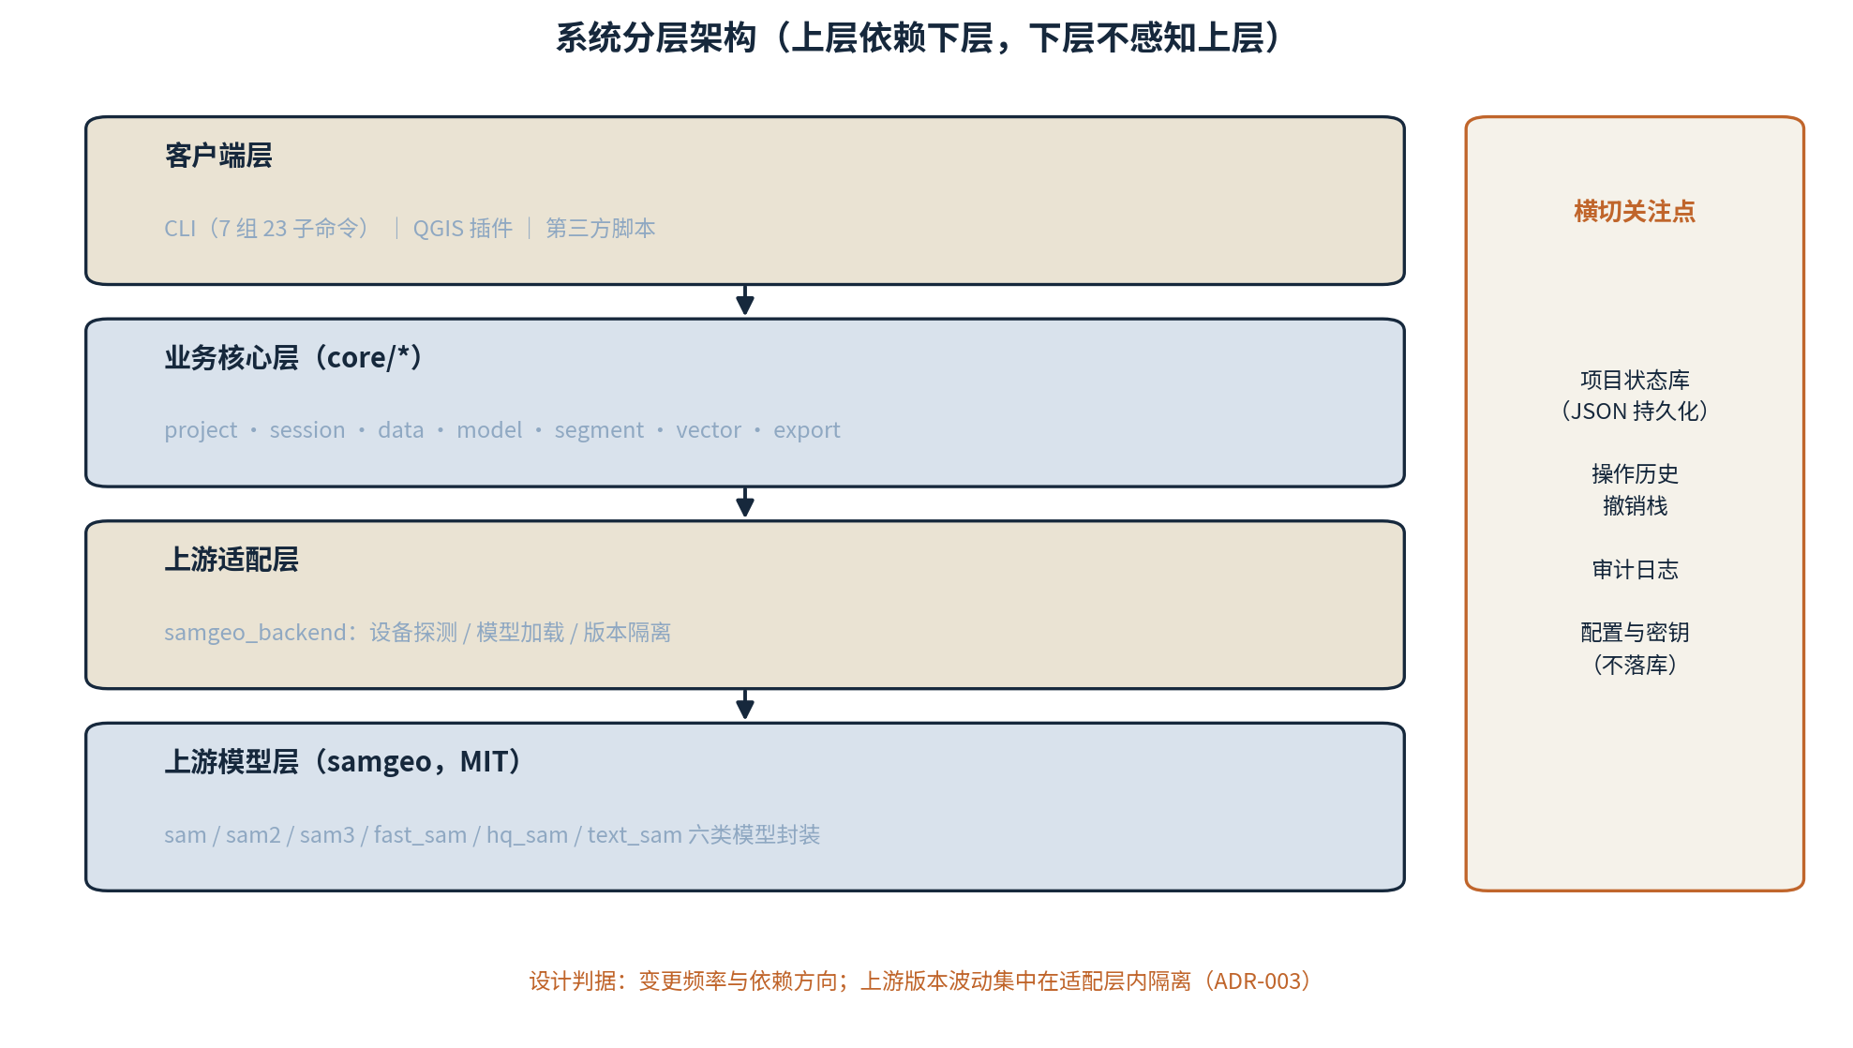
图 2-1 系统分层架构图
系统自上而下分为四层。分层的判据是变更频率与依赖方向，上层依赖下层，下层不感知上层，上游适配集中在单一层内以隔离版本波动。
表 2-1 系统分层职责表
层次 | 职责 | 组成 | 变更驱动因素
接入层 | 对外暴露能力，参数校验与错误转换 | REST 服务（6 端点）、CLI（7 组 23 子命令）、QGIS 插件 | 集成方需求变化
业务层 | 作业编排、状态管理、成果处理 | M-01 项目与会话、M-05 矢量化、M-06 导出 | 业务规则变化
能力层 | 模型管理与分割执行 | M-03 模型注册、M-04 分割执行 | 模型演进
适配层 | 上游库与运行环境的隔离 | samgeo 后端适配、设备探测、可选依赖检查 | 上游版本变化

2.3 主处理流程
一次完整解译作业的处理流程如下，每一步都会向项目历史追加记录，任一步可通过会话撤销栈回退（FR-01.3）：
创建项目 (M-01)
→ 接入影像并核验元数据 (M-02: FR-02.1★)
→ [可选] 重投影 / 分块 / COG 转换 (M-02: FR-02.3/02.4/02.5)
→ 选择模型并检查可用性 (M-03: FR-03.1★/03.3)
→ 执行分割：全自动 | 点框提示 | 文本提示 (M-04: FR-04.1★/04.2★/04.3/04.4★)
→ 掩膜矢量化 (M-05: FR-05.1★)
→ 图斑过滤去碎屑 (M-05: FR-05.3)
→ 多格式导出 (M-06: FR-06.1★)
→ 保存项目与会话 (M-01: FR-01.1/01.4)

2.4 模块清单与需求映射
表 2-2 模块清单与需求映射
模块 | 名称 | 所在层 | 承载需求 | 本文件章节
M-01 | 项目与会话管理 | 业务层 | FR-01.1、FR-01.2、FR-01.3、FR-01.4 | §4.1
M-02 | 影像数据接入 | 业务层 | FR-02.1、FR-02.2、FR-02.3、FR-02.4、FR-02.5 | §4.2
M-03 | 模型注册与管理 | 能力层 | FR-03.1、FR-03.2、FR-03.3 | §4.3
M-04 | 分割执行 | 能力层 | FR-04.1、FR-04.2、FR-04.3、FR-04.4 | §4.4
M-05 | 矢量化与图斑处理 | 业务层 | FR-05.1、FR-05.2、FR-05.3 | §4.5
M-06 | 成果导出 | 业务层 | FR-06.1、FR-06.2 | §4.6
M-07 | 开放接口服务 | 接入层 | FR-07.1、FR-07.2 | §4.7
M-08 | 客户端集成 | 接入层 | FR-07.3 | §4.8

3 技术选型

3.1 选型原则
选型的第一问不是「哪个技术更好」，而是「不引入它会怎样」。只有当缺失它导致某条需求无法达成或某个指标无法满足时，才纳入白名单。这条原则直接来自投标阶段的教训：初版方案里的 PostGIS、MinIO、Redis、Vue3 四个组件，设计评审时逐个追问「解决哪条需求」，四个都答不上来。

3.2 依赖白名单（constitution.md R-01 的执行清单）
下表即宪章 R-01 所引用的选型表。表外组件一律先提 ADR 再引入；CI 比对锁定依赖与本表，新增项未附 ADR 编号即阻断合并。
表 3-1 关键技术选型表
类别 | 组件 | 版本约束 | 解决的需求 / 指标
分割引擎 | segment-geospatial（samgeo 系列 extras） | ==1.4.2 | FR-03.1★、FR-04.1★~04.4★ 的模型能力来源
Web 框架 | fastapi + uvicorn | fastapi>=0.110 | FR-07.1★、FR-07.2★；OpenAPI 自动生成支撑 FR-07.3
命令行 | click + prompt_toolkit | click>=8.1 | CLI 7 组 23 子命令；R-13 的 --json 输出
栅格处理 | rasterio | >=1.3 | FR-02.1★、FR-02.3、FR-02.4、FR-02.5
矢量处理 | geopandas + shapely + pyproj | geopandas>=0.14 | FR-05.1★、FR-05.2、FR-05.3、FR-06.1★
数值与图像 | numpy、pillow | numpy>=1.24 | 掩膜数组运算与 PNG 输出
测试与门禁 | pytest、pytest-cov、ruff、pip-audit | — | MTN-03★、SEC-02、R-14、R-15
容器 | Docker | >=24 | DT-01★ 一键部署

3.3 被否决的方案
表 3-2 被否决的方案
候选组件 | 投标阶段的理由 | 否决理由 | 决策记录
PostGIS | 空间数据入库与空间查询 | 本期无多用户并发与海量查询；GeoPackage 已是标准空间数据库且免运维；引入后 DT-01★ 的 30 分钟部署目标风险陡增 | ADR-001
MinIO 对象存储 | 栅格成果存储 | 成果以文件交付，对象存储增加一层无收益的间接；本地文件系统足够 | ADR-001
Redis + Celery | 长任务异步化 | 调用方（QGIS 插件、冒烟脚本）都要求同步拿结果；真正瓶颈是模型重复加载，缓存治得了，队列治不了 | ADR-002
Vue3 前端 | 可视化操作界面 | 甲方作业环境已有 QGIS，重复造界面不如做插件集成；本期交付形态为工具集而非平台 | 设计评审裁决

把否决记录写进设计文档，是为了让三个月后的人知道这些技术「被考虑过并被主动放弃」，而不是「团队不懂」。否决理由比选择理由更能体现设计能力。

4 模块设计

4.1 M-01 项目与会话管理
项目状态以单一 JSON 文档承载，避免多处状态源。会话层在项目之上维护撤销栈与重做栈，所有状态变更必须经由会话的变更入口，禁止直接对项目字典下标赋值（constitution.md R-11），这条约束是撤销功能能够成立的前提。
· 项目状态结构：name、version、created、modified、model、source、masks、vectors、parameters（6 个分割参数）、history 十个顶层字段；
· 撤销语义：撤销后若发生新变更，重做栈清空（标准编辑器语义）；
· 历史记录：每条含动作、参数、结果与时间戳，用于作业复现与问题定位；
· 持久化：项目与会话分别落盘，会话可跨进程恢复。
表 4-1 M-01 项目与会话管理需求映射表
承载需求 | 需求名称 | ★ | 详细设计章节 | 实现落点
FR-01.1 | 项目创建与持久化 |  | DLD §3.1 | core/project.py::create_project / save_project / open_project
FR-01.2 | 项目信息查询与操作历史 |  | DLD §3.1 | core/project.py::get_project_info / add_history_entry
FR-01.3 | 撤销与重做 |  | DLD §3.2 | core/session.py::Session.undo / redo / can_undo / can_redo
FR-01.4 | 会话持久化与恢复 |  | DLD §3.2 | core/session.py::save_session / load_session

4.2 M-02 影像数据接入
输入侧规整。所有处理入口先做元数据核验（FR-02.1★），核验不通过立即返回结构化错误，不把非法输入放进后续链路，这是把故障拦在最便宜的地方。
· 元数据核验：尺寸、波段数、CRS、地理范围、分辨率、数据类型；
· 瓦片下载：按 bbox 与缩放级别拉取并合成 GeoTIFF，bbox 越界在下载前拦截；
· 重投影：委托上游能力，本层负责参数校验与历史记录；
· 分块切片：支持重叠像素，为大幅面分块推理提供输入；
· COG 转换与底图清单：默认只列免费底图源。
表 4-2 M-02 影像数据接入需求映射表
承载需求 | 需求名称 | ★ | 详细设计章节 | 实现落点
FR-02.1 | 栅格元数据核验 | ★ | DLD §4.1 | core/data.py::raster_info
FR-02.2 | 在线瓦片下载与影像合成 |  | DLD §4.2 | core/data.py::download_tiles → samgeo/common.py::tms_to_geotiff
FR-02.3 | 坐标参考系重投影 |  | DLD §4.3 | core/data.py::reproject_raster → samgeo/common.py::reproject
FR-02.4 | 大影像分块切片 |  | DLD §4.4 | core/data.py::split_raster_tiles → samgeo/common.py::split_raster
FR-02.5 | COG 转换与底图清单 |  | DLD §4.5 | core/data.py::image_to_cog / list_basemaps

4.3 M-03 模型注册与管理
模型作为可替换部件。注册表集中维护「支持哪些模型」，调用方只认类型与变体标识，新增模型不触碰调用方代码（FR-03.1★ 的 AC-b 即验证这一点）。
· 注册表内容：可用模型表（sam 3 变体、sam2 4 变体、sam3 2 变体）、默认变体表、可选依赖映射表；
· 可用性检查：调用前先查 extras 是否安装，缺失时返回准确的 pip 安装命令而非崩溃（R-12、REL-01）；
· 设备解析：优先 GPU，不可用时回退 CPU 并在返回值中标明实际设备。
表 4-3 M-03 模型注册与管理需求映射表
承载需求 | 需求名称 | ★ | 详细设计章节 | 实现落点
FR-03.1 | 多模型支持与注册表 | ★ | DLD §5.1 | samgeo/model_registry.py；core/model.py::list_models / get_model_types
FR-03.2 | 模型详情与默认版本 |  | DLD §5.2 | core/model.py::get_model_info / get_default_model_id
FR-03.3 | 模型可用性检查与依赖提示 |  | DLD §5.3 | core/model.py::check_model_available；utils/samgeo_backend.py::check_samgeo_installed / get_device

4.4 M-04 分割执行
系统核心。四条分割路径共用「模型获取 → 设置影像 → 推理 → 掩膜落盘 → 历史记录」骨架，差异集中在提示构造与后处理。模型获取统一走缓存（ADR-003），这是 PE-01 达标的关键。
· 全自动：无提示，6 个参数控制粒度，points_per_side 对输出图斑数有可观测影响；
· 点提示：前景点与背景点，支持多轮追加修正；无提示时在进入推理前返回 400；
· 框提示：注意 SAM3 语义差异，框提示会查找全图相似目标而非仅框内目标，此差异须在接口文档中显式说明；
· 文本提示：检测 + 分割两级链路，输出携带置信度分数；类别不存在时返回空结果集而非报错。
表 4-4 M-04 分割执行需求映射表
承载需求 | 需求名称 | ★ | 详细设计章节 | 实现落点
FR-04.1 | 全自动分割 | ★ | DLD §6.1 | core/segment.py::automatic_segment；samgeo/samgeo.py / samgeo2.py / samgeo3.py
FR-04.2 | 点提示分割 | ★ | DLD §6.2 | core/segment.py::predict_points；samgeo/api.py::segment_predict
FR-04.3 | 框提示分割 |  | DLD §6.3 | core/segment.py::predict_boxes；samgeo/api.py::segment_predict
FR-04.4 | 文本提示分割 | ★ | DLD §6.4 | core/segment.py::text_segment；samgeo/text_sam.py；samgeo/api.py::segment_text

4.5 M-05 矢量化与图斑处理
把栅格掩膜转成可入库、可编辑、可统计的矢量图斑。对甲方而言成果不是图片而是数据，这一步不做，前面的分割就没有交付价值。
· 矢量化：支持简化容差与目标 CRS，输出须保证几何有效（无自相交）；
· 信息查询：要素数、几何类型、CRS、字段清单、地理范围；
· 图斑过滤：面积阈值与属性条件，命中 0 个要素时产出空矢量文件并提示，不报错。
表 4-5 M-05 矢量化与图斑处理需求映射表
承载需求 | 需求名称 | ★ | 详细设计章节 | 实现落点
FR-05.1 | 掩膜栅格转矢量 | ★ | DLD §7.1 | core/vector.py::raster_to_vector；samgeo/common.py::raster_to_vector / raster_to_gpkg / raster_to_shp / raster_to_geojson
FR-05.2 | 矢量成果信息查询 |  | DLD §7.2 | core/vector.py::vector_info
FR-05.3 | 图斑过滤 |  | DLD §7.3 | core/vector.py::filter_vectors

4.6 M-06 成果导出
交付的最后一公里。六种格式覆盖栅格、矢量、图像三类消费场景。格式清单以数据表维护并对外暴露查询接口，避免格式支持情况散落在文档里过期。
· 栅格：GeoTIFF、COG；矢量：GeoPackage、Shapefile、GeoJSON；图像：PNG（无地理参考）；
· 覆盖保护：目标文件已存在且未指定覆盖时拒绝执行并提示；
· 不支持的格式：返回明确错误并列出全部受支持格式，不静默失败。
表 4-6 M-06 成果导出需求映射表
承载需求 | 需求名称 | ★ | 详细设计章节 | 实现落点
FR-06.1 | 多格式导出（6 种） | ★ | DLD §8.1 | core/export.py::export_masks / _export_raster / _export_vector / _export_image
FR-06.2 | 导出格式清单查询 |  | DLD §8.2 | core/export.py::list_formats / EXPORT_FORMATS

4.7 M-07 开放接口服务
对外集成能力。同步阻塞模型（ADR-002），错误直接以 HTTP 状态码返回。HTTP 码只用标准语义，业务码放响应体（R-05）。
· 管理端点：健康检查、模型清单、缓存清理；
· 分割端点：automatic / predict / text 三个，均支持多种输出格式；
· 模型缓存：键为「版本 + ID + 冻结构造参数」，构造参数需顺序无关冻结；
· 安全：上传类型与大小校验、临时目录隔离、请求结束（含异常路径）清理（SEC-01★、REL-03）。
表 4-7 M-07 开放接口服务需求映射表
承载需求 | 需求名称 | ★ | 详细设计章节 | 实现落点
FR-07.1 | 服务健康检查与模型端点 | ★ | DLD §9.1 | samgeo/api.py::health / list_models / clear_models
FR-07.2 | 分割接口三类与模型缓存 | ★ | DLD §9.2 | samgeo/api.py::segment_automatic / segment_predict / segment_text / get_model / _freeze_kwargs

4.8 M-08 客户端集成
客户端侧集成，用真实 GIS 环境验证接口契约可用，同时验证 FR-06.1★ 的成果格式确实能被第三方工具打开。
· QGIS 插件按 REST 契约调用，服务地址可配置；
· 结果图层直接加载到 QGIS 画布；
· 契约漂移由契约测试拦截，不依赖插件侧发现。
表 4-8 M-08 客户端集成需求映射表
承载需求 | 需求名称 | ★ | 详细设计章节 | 实现落点
FR-07.3 | 接口契约与客户端集成 |  | DLD §9.3 | samgeo/api.py（FastAPI app 自动生成 OpenAPI 3.0）；qgis-samgeo-plugin/

5 非功能设计

5.1 性能设计
性能预算的分配依据是实测的耗时构成：模型加载占大头，推理次之，IO 与后处理较小。因此性能设计的主手段是消除重复加载（模型缓存）与限制单次推理规模（1024² 裁剪窗口），而不是优化算法本身，算法在上游，本项目不改。
表 5-1 性能设计措施表
编号 | 指标 | ★ | 设计措施 | 验证方式
PE-01 | 点/框提示单轮 ≤3 s（GPU，1024² 窗口）；CPU 路径 ≤30 s |  | core/segment.py::predict_points；samgeo/api.py::get_model（模型常驻缓存） | 50 次抽样取 P95，分段计时埋点
PE-02 | 1 km²（0.5 m 分辨率，约 2048²）≤10 min（GPU） |  | core/segment.py::automatic_segment | 冻结影像集 3 景取中位数
PE-03 | 单景 ≤5 min |  | core/segment.py::text_segment；samgeo/text_sam.py | 冻结影像集 3 景取中位数
PE-04 | 不含模型加载 ≤2 s |  | samgeo_cli.py（延迟导入重依赖） | 连续 10 次取均值
PE-05 | 2048² 掩膜 ≤30 s |  | core/vector.py::raster_to_vector | 3 次取中位数

5.2 可靠性设计
可靠性的设计目标不是「不出错」，而是「出错时可预期、可诊断、可恢复」。三条措施：可选依赖缺失走优雅降级路径；非法输入在进入业务逻辑前拦截并返回结构化错误；临时资源用 finally 保证清理，异常路径同样覆盖。
表 5-2 可靠性设计措施表
编号 | 指标 | ★ | 设计措施 | 验证方式
REL-01 | extras 未安装时给出准确安装命令，进程不崩溃 |  | core/model.py::check_model_available；utils/samgeo_backend.py | 卸载 extras 后逐模型类型调用
REL-02 | 四类非法输入返回合法 HTTP 码与结构化错误，不出现 500 |  | samgeo/api.py::_validate_output_format / get_model 错误分支 | 故障注入，对照 test_api.py 错误用例
REL-03 | 请求结束后清理，异常路径亦清理，残留数为 0 |  | samgeo/api.py::_save_upload / _cleanup_tmpdir | 连续 100 次请求后检查残留

5.3 维护性设计
维护性由 CI 矩阵强制保障。三平台 × 三 Python 版本共 9 个组合全部纳入门禁，任一组合失败即阻断合并。覆盖率门禁 70% 配合增量覆盖率不低于存量均值，防止「新代码不写测试、靠老代码撑覆盖率」。
表 5-3 维护性设计措施表
编号 | 指标 | ★ | 设计措施 | 验证方式
MTN-01 | 从安装到冒烟通过 ≤30 min |  | Dockerfile；scripts/smoke.sh；部署与运维手册（45） | 干净虚拟机独立执行部署手册
MTN-02 | pyproject + 锁定依赖，构建产物可安装 |  | pyproject.toml；requirements.lock | CI 构建 wheel 并在纯净环境安装
MTN-03 | 3 平台 × 3 Python 版本共 9 组合全绿；核心模块覆盖率 ≥70% | ★ | .github/workflows/ubuntu.yml / macos.yml / windows.yml | CI 矩阵 + pytest-cov 报告

5.4 安全设计
本期安全边界为单机部署下的输入侧防护：上传文件类型与大小校验、路径归一化与穿越拦截、临时目录隔离与清理、依赖漏洞扫描。无多用户场景，因此不设计认证授权体系，这是范围裁剪的结果，不是遗漏，已在附录 B 登记为演进项。
表 5-4 安全设计措施表
编号 | 指标 | ★ | 设计措施 | 验证方式
SEC-01 | 类型/大小校验、临时目录隔离与清理、拒绝路径穿越 | ★ | samgeo/api.py::_save_upload / _normalize_max_size / _cleanup_tmpdir | 渗透用例：超大文件、伪装扩展名、../ 路径
SEC-02 | SCA 扫描高危漏洞为 0 |  | CI 门禁 pip-audit | pip-audit 纳入 CI 门禁

5.5 可移植性设计
可移植性的验收方式决定了设计方式：既然 DT-01★ 要求助教在干净环境独立部署且不接受作者旁站，那么部署过程中任何「需要问作者」的环节都是设计缺陷。因此依赖必须锁定、步骤必须脚本化、失败必须有明确提示。
表 5-5 可移植性设计措施表
编号 | 指标 | ★ | 设计措施 | 验证方式
DT-01 | 干净环境按手册部署成功，冒烟通过；支持 GPU / CPU 双模式 | ★ | Dockerfile；docker-compose.yml；scripts/run.sh | 助教在干净环境独立执行，不接受作者旁站

5.6 合规设计
开源合规：主体依赖为 MIT，逐项核对直接依赖的许可证并生成第三方声明文件，不引入 GPL 等强传染性许可证。文档合规：交付文档对标国标章节结构，双格式提交。
表 5-6 合规设计措施表
编号 | 指标 | ★ | 设计措施 | 验证方式
OSS-01 | 直接依赖清单齐全，主体 MIT，无强传染性许可证 | ★ | LICENSE；THIRD-PARTY-NOTICES.md | 许可证扫描 + 人工核对
DOC-01 | 对标国标章节结构，双格式交付 |  | 交付文档包 | 文档审计四维评分

6 接口设计概述
对外接口三类：REST（6 端点）、CLI（7 组 23 子命令）、QGIS 插件。接口的完整规格见《接口设计说明书》（文档 14）与 OpenAPI 契约（文档 15）。此处只约定三条总体规则。
· 契约先行：修改接口的顺序是「改契约 → 契约测试转红 → 改实现转绿」，不允许实现先行、契约后补（constitution.md R-16）；
· 错误语义统一：HTTP 状态码只用标准语义，业务错误码放响应体 code 字段（R-05）；错误消息必须含操作名、输入标识与失败原因（R-04）；
· 机器可读优先：CLI 每条子命令都提供 --json 输出，字段名稳定，不把人类可读的表格当作接口（R-13）。

7 运行设计

7.1 运行模块组合
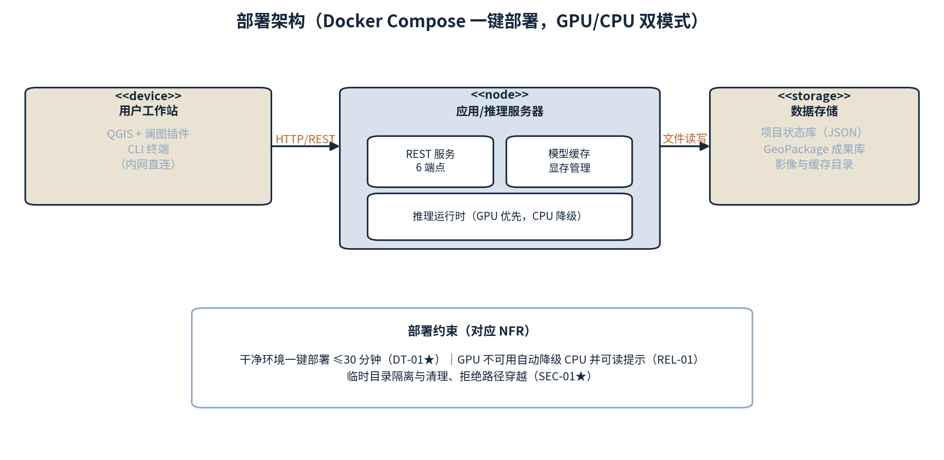
图 7-1 部署架构图（UML 部署节点）
服务以单进程运行，接入层、业务层、能力层同进程内调用，适配层按需惰性导入重依赖（这是 PE-04 的 CLI 冷启动 ≤2 s 得以达成的原因，执行 model list 不应该加载 PyTorch）。

7.2 运行控制
模型实例惰性加载、按配置键缓存、按需驻留，提供主动清理端点释放显存。批量与长耗时作业走 CLI 侧，REST 不承担批处理职责。完整论证见 ADR-002、ADR-003。

7.3 运行时间
各操作的时间预算见 §5.1 性能设计表。需要强调的口径是：PE-01 的 3 秒预算按模型缓存命中计，不含首次加载；首次加载耗时单列，在部署手册中建议以预热请求消除。

8 出错处理设计
表 8-1 出错处理设计
错误类别 | 典型场景 | 处理策略 | 对外表现
输入校验错误 | 文件缺失、bbox 越界、模型版本非法、输出格式非法、提示缺失 | 进入业务逻辑前拦截 | HTTP 400 + 结构化错误体，含受支持取值清单
依赖缺失 | 模型 extras 未安装 | 可用性检查前置，返回准确安装命令 | 明确提示，进程不崩溃（REL-01）
资源错误 | 文件已存在未指定覆盖、磁盘不足 | 写入前检查 | HTTP 409 / 明确错误消息
体积超限 | 上传文件超出限制 | 上传阶段拦截 | HTTP 413（SEC-01★）
未预期异常 | 上游库内部错误 | 捕获具体异常类型并附加上下文后重抛，禁止裸 except（R-09） | HTTP 500 + 可定位的错误消息与日志

附录 A 尚未解决的问题
· CPU 降级模式下的 PE-02 全自动分割耗时未设指标，目前只标注为降级路径，待第 5 关实测后决定是否补充指标；
· 大幅面影像（>8192²）的分块推理与结果拼接策略仅设计到分块层（FR-02.4），拼接去重逻辑本期未实现，属二期；
· 模型缓存的显存上限与淘汰策略暂未设计，当前依赖人工调用清理端点。

附录 B 演进路径
表 A-1 演进路径表
演进方向 | 触发条件 | 预计改动范围 | 当前不做的理由
GeoPackage → PostGIS | 图斑量级进入千万、需要多用户并发查询 | ogr2ogr 迁移 + 连接层改造，业务代码基本不动（geopandas 接口一致） | 本期单景万级图斑，未触及瓶颈（ADR-001）
同步 → 异步任务队列 | 并发用户进入需求、单任务常态 >10 min、需要重试与断点续跑 | 新增队列组件、任务状态表、客户端轮询逻辑 | 调用方均要求同步拿结果（ADR-002）
单进程 → 多进程 Worker 池 | 需要故障隔离或多模型并行服务 | 进程池管理 + 进程间通信 + 显存分配策略 | 单用户工具无隔离收益（ADR-003）
无认证 → 认证授权体系 | 多用户部署、数据分级 | 认证中间件、用户与权限模型、审计日志 | 本期无多用户场景
QGIS 插件 → Web 前端 | 甲方作业环境变化、需要免安装访问 | 前端工程 + 会话管理 + 文件上传下载 | 甲方已有 QGIS，插件集成成本更低

